证券信评及资产池管理系统自动化提升建设需求说明书

业务需求说明书

提出部门：证券产品与市场部、资产配置部

2024年4月

**文档修改记录**

|  |  |  |  |
| --- | --- | --- | --- |
| **修订日期** | **修订内容简述** | **版本** | **作者** |
| 2024-04-25 | 初稿编写 | 0.1 |  |
|  |  |  |  |
|  |  |  |  |
|  |  |  |  |
|  |  |  |  |

目 录

一、概述 1

（一）需求背景 1

（二）需求目标 1

（三）用户与角色 1

（四）需求价值衡量标准 1

（五）术语定义 1

二、需求范围 1

三、业务流程 2

四、业务需求 2

1. 增加外部评级数据导入功能 2

2. 信用中心负责人审批节点调整 2

3. 股票入池流程优化 4

3.1入池流程适配制度 4

3.2新增股票批量出入池流程 4

4. 股票池管理优化 4

5. 基金自动出池 4

6. 主体跟踪流程自动发起 4

7. 地产相关报表自动生成，支持excel导出 5

8. 持仓数据源切换到估值系统 5

9. 信评-am4接口优化 5

10. 批量审批 5

11. 主体库指标增加 5

12. 跟踪负责人调整 6

五、其他要求 6

# 

# 一、概述

## （一）需求背景

*填写说明：本部分内容主要介绍项目立项前，目前市场、监管机构对业务实施目标的需求急迫程度和市场的预期判断，国内外同业状况，公司该业务管理领域存在的主要问题、痛点，介绍立项的主要依据（如有）。该部分内容为必填。*

信评及资产池管理系统优化，提升易用性，更加贴合实际投研工作中各业务场景，从而提升投研效率。

## （二）需求目标

*填写说明：简要描述为了解决需求背景中提到的主要业务问题及痛点，系统应实施达成的业务目标。该部分内容为必填。*

## （三）用户与角色

*填写说明：本部分内容描述项目投产后的用户和角色。该部分内容为必填。*

证券业务相关研究人员、投资人员、审批人员。

## （四）需求价值衡量标准

待补充

## （五）术语定义

# 二、需求范围

功能列表：

|  |  |
| --- | --- |
| 提出人 | 需求内容 |
| 越艳总 | 批量处理待办以及批量撤回已办 |
| 楼凌霄 | 调整信用审批流程 涉及主体/债券/abs流程 信用中心负责人调整为审批小组 |
| 景烨 | 可以导入yy评级和信用分析 |
| 余雷 | 单个主体，入池/跟踪1年后，是否能够自动触发跟踪流程，在个人代办任务中显示 |
| 余雷 | 持仓数据源切换到估值系统 |
| 楼凌霄 | 信评-am4接口优化 |
| 于涛→李小亮 | 沪深300指数成分股属于重点池，成分股的变动时自动更新在池股票（通过定时任务实现自动出入池） |
| 于涛→李小亮 | 增加重检提示功能 例如，在每年的5.1-6.30之前要求研究员对所覆盖的股票进行重检提示 |
| 李小亮 | 股票批量出入池 |
| 李小亮 | 股票入池流程随制度改造 |
| 邓哲迅 | 股票池接入港股数据 |
| 吴崇睿 | 管理人和其关联的基金理论上出入池应该同步 |
| 王兴龙 | 地产相关报表自动生成，支持excel导出 |
| 楼凌霄 | 增加主体维度指标（手动维护），导入建行综合融资管理相关指标 |
| 楼凌霄 | 实现信评负责人主动更改跟踪负责人 |

# 三、业务流程

# 四、业务需求

## 增加外部评级数据导入功能

提供导入页面和模板，支持业务人工导入yy评级结果和评级观点，在主体评级界面进行展示，为内部评级观点提供指导，减少跨系统查询的操作。

## 信用中心负责人审批节点调整

主体、债券、ABS入池（以及相应的主体批量/ABS产品流程）、快速跟踪流程，调整为“信用审批小组”投票模式，半数以上投票通过视为通过。

当前流程：

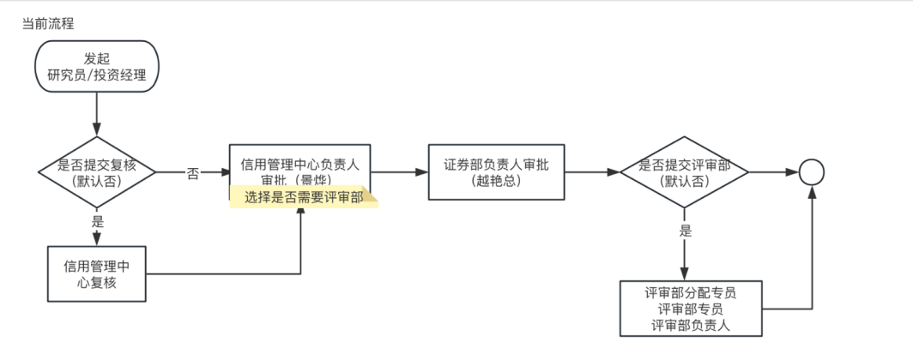

期望流程：

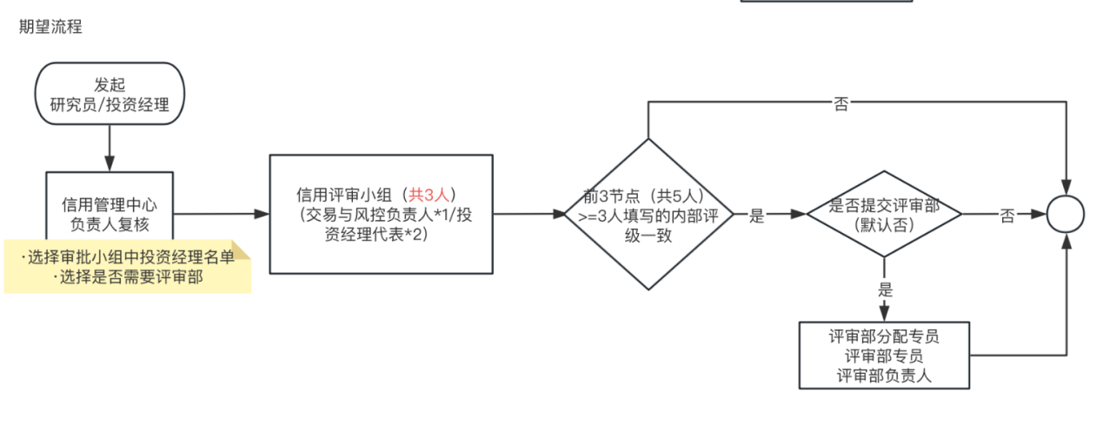

说明：

（1）发起人节点：填写信评观点和级别建议（沿用现有功能）

（2）信评负责人复审节点：填写信评负责人‘内部评级’’‘入池级别’‘信评负责人信评观点’及‘展望’（不覆盖发起人填写的内容，默认显示发起人填写的内容，允许修改），选择是否经过评审部（默认否），选择投资经理代表（可手动N选1，也可不选，系统随机分配），选择研究员代表（可手动N选1，也可不选，默认为发起研究员），点击下一步向下流转，系统自动为评审小组成员生成待办；或点击回退，回到发起人补充材料。

（3）信用审批小组节点：可查看发起人和信用中心负责人的表单内容，各自填写信用评审小组‘内部评级’‘入池级别’及‘展望’（不覆盖信评负责人填写的内容，默认显示信评负责人填写的内容，允许修改，填写过程中互不可见），填写独立的“审批观点”（不更改级别可填写默认“同意”，更改级别需填写10字以上观点），点击下一步向下流转

（4）审批小组全部处理完成后，系统以‘内部评级’字段为准进行统计，>=3人内部评级数据一致，则形成评级入池结论；入池结论票数均<3，则入池级别为满足>=3票的最高级别若无需评审部审批，此时流程结束，否则按现有功能依次经过评审部三个节点审批后流程结束。

## 股票入池流程优化

### 3.1入池流程适配制度

**流程现状：**

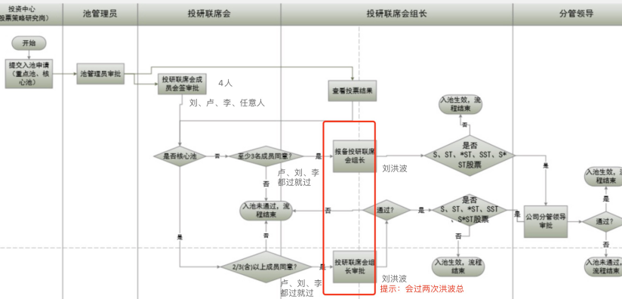

改造内容：

（1）池管理员审批更名为业务部门投研秘书检查（角色需支持配置用户，目前由李小亮/武振宇担任，任意用户通过则向下流转）

（2）投研联席会成员改为权益团队负责人、业务部门负责人，取消组长节点。（角色需支持配置用户，目前由卢博森、刘洪波担任）

（3）重点池及核心池审批规则均为审批组全部同意，其中，核心池只能从当前重点池中进行筛选

### 3.2新增股票批量出入池流程

在2.1流程调整的基础上，支持股票批量出入池

## 股票池管理优化

（1）根据沪深300成分股的变动，自动更新在池股票

（2）每年5月1号针对重点池、核心池在池股票且没有在途流程的，给相应研究员发起待办，提示其进行重检；6月30仍未处理流程的系统自动出池

（3）接入财汇港股数据【港股基本信息表】，与股票公用入池流程

## 基金自动出池

（资配部）私募基金管理人出池后其发行的基金自动出池

## 主体跟踪流程自动发起

当单个主体最近一次跟踪/入池时间距当前时间>=365天，则自动发起快速跟踪流程，并推送到相应的研究员的个人待办任务

（若存在已发起但研究员未处理的跟踪/入池流程，系统自动终止历史流程。若存在已发起且研究员已处理的跟踪/入池流程，则本次无需发起）

## 地产相关报表自动生成，支持excel导出

3张统计报表样例见附件

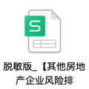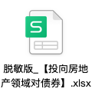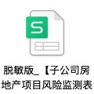

## 持仓数据源切换到估值系统

背景：解决AM4不提供非交易日持仓数据的问题

表范围：

证券持仓表---TACCOUNTZQJC

证券信息---TZQXX

基金账套信息----TFUNDINFO

实效性：数仓T+1提供

## 信评-am4接口优化

（1）信用债取消推送；

（2）abs代码更新后重新推送（手动关联正式代码的场景，由代码关联触发重新推送；根据财汇自动更新正式代码的场景，系统自动重新推送）。

（3）目前已实现部分资产，入池结果和内评数据实时自动同步至AM目前已实现部分资产，入池结果和内评数据实时自动同步至AM4。3期需支持剩余未同步的所有资产（如基金类、股票类等），遵照AM4接口格式要求，实时自动同步至AM4。-0712

## 批量审批

支持批量审批和撤回审批（全选及多选记录进行审批）

1. 【流程管理】-【待处理流程】/桌面【待办任务提醒】

在当前环节一致的情况下，允许多选或全选进行批量处理

1. 【流程管理】-【已处理流程】/桌面【已办任务提醒】

允许批量撤回至当前用户节点，支持重新审批。

## 主体库指标增加

(1)为主体层面增加若干指标，文本类型，包括行内评级、客户政策、行业政策、各类黑白名单等属性，显示在主体库管理界面，可批量手动维护。考虑到后续可能有新的管理维度，多留几个空白指标。

(2)导入建行综合融资管理相关指标。

## 跟踪负责人调整

后续实现信评负责人主动更改跟踪负责人的操作方法。

1. 主体池、债券池根据最新制度调整。包括：池名称修改（可能）、建立内评等级和入池级别的映射关系，业务人员选择内评等级后，自动映射出入池级别（如AA对应III级A池）-0712

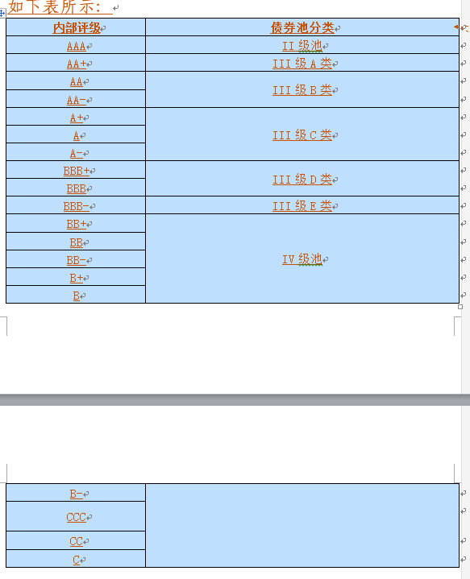

14、新增“是否穿透至单一主体”字段，必填项，码值“是/否”；若选“是”，则必填“穿透主体名称”。字段的编辑、入池展示、统计查询等设计，参考“信用风险主体”字段。-0712

# 五、其他要求

*填写说明：本需求特有的要求，包括最大的用户数、用户体验、操作便捷性、上线时间等要求等。该部分内容为选填。*

1、根据开发难度、开发周期等，沟通分批上线。